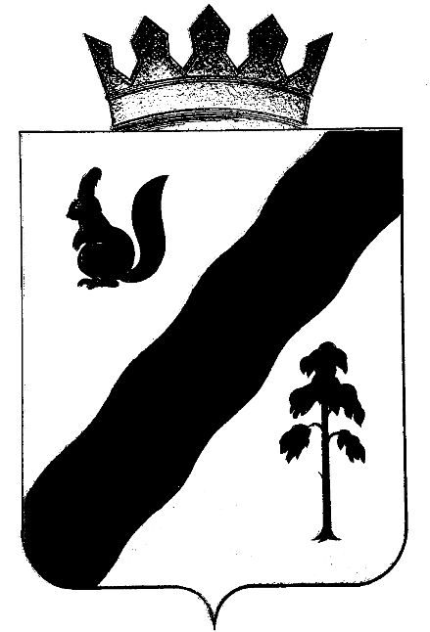

ПОСТАНОВЛЕНИЕ

АДМИНИСТРАЦИИ ГАЙНСКОГО МУНИЦИПАЛЬНОГО ОКРУГА
ПЕРМСКОГО КРАЯ

19.02.2021 |  | № | 113

О внесении изменений в Положение о
муниципальном земельном контроле
на территории Гайнского муниципального
округа и Перечня должностных лиц,
осуществляющих муниципальный земельный
контроль на территории Гайнского
муниципального округа

В целях приведения Положения действующему законодательству,
администрация Гайнского муниципального округа ПОСТАНОВЛЯЕТ:
1. Внести в Положение о муниципальном земельном контроле на территории Гайнского муниципального округа и Перечня должностных лиц, осуществляющих муниципальный земельный контроль на территории Гайнского муниципального округа, утвержденный постановлением администрации Гайнского муниципального округа от 11.06.2020 №440 следующие изменения:
1.1. Пункт 3.2. изложить в следующей редакции – «Должностные лица органа муниципального земельного контроля при проведении проверок, после предъявления служебного удостоверения должностного лица органа муниципального земельного контроля и распоряжения руководителя органа муниципального земельного контроля о назначении проверки в отношении граждан имеют право:».
1.2. Пункт 4.2. изложить в следующей редакции – «Плановые проверки в отношении каждого собственника земельного участка, землевладельца, землепользователя, арендатора проводятся должностными лицами Уполномоченного органа (далее – должностное лицо) не чаще одного раза в три года».

Глава муниципального округа –
глава администрации
Гайнского муниципального округа Е.Г. Шалгинских

